O P Ć I N S K I O D B O R BZK „ P R E P O R O D „
V I S O K O
Već u procesu osnivanja prvog kulturrno – prosvjetnog društva kod Bošnjaka Gajret- a, Visoko je imalo svoje predstavnike. Prvi Gajretovi utemeljitelji i povjerenici iz Visokog bili su: Hasan – beg Zečević, Salih-beg Aliefendić, Hašim-beg Moštro, Mahnmud-beg Hrasnica, Marzell Zoltan, Muhamed ef. Alić, Josip Banić, VehbijaDžonlagić, Hamdija Hadžiahhmetagić, MehedagaHadžinumanagić, Rašid Hadžiomerović,Huseijn ef. Kadić, Pašo Mataradžija, Hilmi-beg Zečević, Alija Alagić, Hasan- beg Alajbegović,Hasan ef. Mehemdagić, učitelj SabrijaLimić, Ibrahim Begić, MulagaČehajić, Mehmed Cobo, MujoFrtuna, Sulejman Heganović i IsmetSalihbegović.
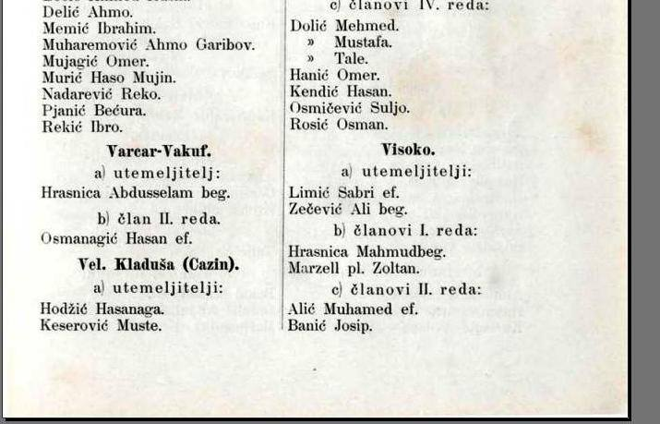
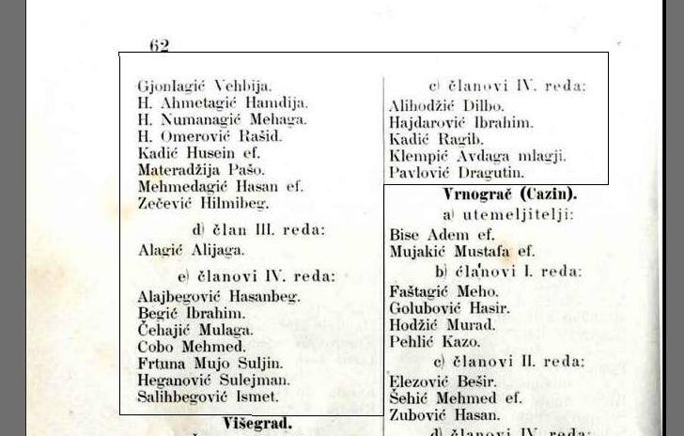
Godišnjak Gajreta iz 1906. godine Strana 61 i 62.

Visoko je imalo svoje predstavnike i u kasnije osnovanoj Narodnoj uzdanici. Predstavnik Mjesnog odbora Visokog na Glavnoj skupštini Muslimanskog kulturnog društva „Narodna uzdanica“, održanoj u Sarajevu 21.07.1935. godine, bio je Avdo-beg Skopljak.
Neki od stipendista, pitoma i korisnika potpore Narodne uzdanice iz Visokog su: AhićNasih, student Pravnog fakulteta Sveučilišta u Zagrebu, Sulejman Frtuna, učenik Gimnazije, Mustafa Pinjo, učenik Gimnazije, Ahmet Smajlović, studentUniverziteta Al-Azhar u Kairu, EšrefVražalić, učenik Tehničke škole u Sarajevu, TeofikLimić, učenik Učiteljske škole u Sarajevu, Mustafa Topčagić, učenik Gimnazije, Adem Čatić, učenik Gimnazije, Ahmet Fetahagić, učenik Tehničke škole u Sarajevu,HuskićIzudin, učenik Gimnazije, FehimIbrahimović, učenik Gimanzije, BehijaSkopljak, učenica Gimnazije, Muhamed Spahić, učenik Gimnazije, KudunovićAjiša, učenica Medrese u Sarajevu. Za vrijeme svog postojanja iz Visokog je pomogla preko 100 učenika i studenata tokom njihovog školovanja.
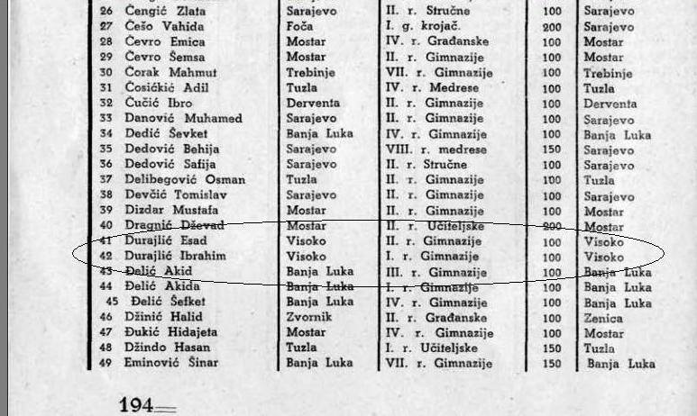
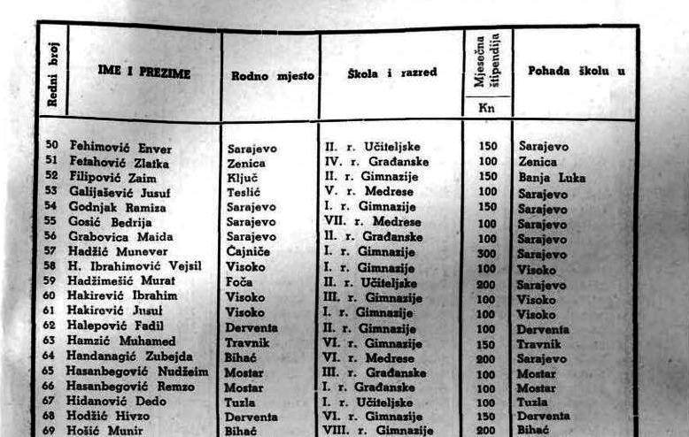
Godišnjak narodne uzdanice 1943. godine
Visoko sve vrijeme djelovanja gajreta i narodne uzdanice imalo svoje predstavnike u organizacionim tijelima tih društava koji su i finansijski pomagali rad društava ali i korisnike različitih vrsta finansijske pomoći za đake i studente.
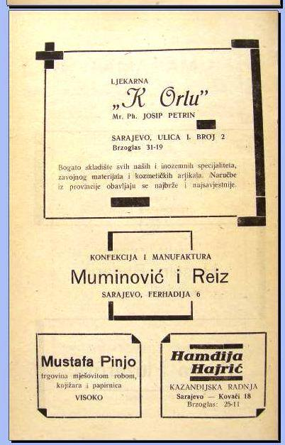
Godišnjak Narodne uzdanice 1944. godine

Tek nakon Obnoviteljske skupštine Proporoda BiH 1990. godine, koja je bila prva u BiH, počinje intenzivniji rad Preporoda u Visokom. Planovi rada Bošnjačke zajednice kulture „Preporod“, općinsko društvo Visoko ostvarivali su se u dva smjera:
- Razvijanje i prezentacija vlastitih aktivnosti;
- Organizovanje raznovrsnih programa i gostovanja afirmisanih pojedinaca i institucija iz oblasti kulture, umjetnosti, nauke, obrazovanja u BiH i drugim zemljama;
Društvo je svoje aktivnosti ispoljavalo kroz razne vrste djelatnosti kao što su:
- Obilježavanje prigodnih datuma značajnih za historiju Bošnjaka;
- Predavanja, književni programi, izložbe knjiga, etnografske, dokumentarne izložbe, pozorišne predstave, seminari i td.;
- Organizovnje prigodnih programa za Bajramske i druge vjerske praznike;
Na Radio Visokom Preporod je imao svoju emisiju, koju je uređivala i vodila Lejla Bulbulija
Prva sjednica Izvršnog odbora nakon prekida od početka ratnih sukoba 1992. godine, održana je 05.02.1994. godine. Sjednici su prisustvovali: Ahmedović Esad, Alešević Muhamed, BajramagićAbdulah, BulbulijaSafa, ČabaravdićFerida, Čelebić Zijad, Efendira Azem, Fazlić Esmer, Hadžiahmetović Muhidin, Hadžimehmedagić Malik, Hadžiomerović Alija, Hajro Muhamed, Hakirević Muazeza, Hodović Senad, Hodžić Aida, Kadić Azra, Kadić Emira, Kardaš Enida, Kardaš Sanida, Kapetanović Asim, Kazija Hamza, Mataradžija Azemina, Mataradžija Omer, Muslija Asim, Omerdić Mustafa, Repovac Milada, Salispahić Džemal, Semić Amela, Trbonja Mirza, Trebo Hasan, Vajzović Hasan, Zeherović Amela.Već u aprilu 1994. godine imali su ukupno 63 člana.
Sastanak je posvećen odavanju počasti članovima BZK „Preporod“ koji su poginuli ili umrli tokom rata. Formirana je Komisija za izradu plana rada u narednom periodu. Kao jedan od prioriteta u radu je saradnja sa „Medicom“ Zenica, u svrhu organizovanja stručne i kvalitetne pomoći zlostavljenim ženama tokom rata. Određeni su članovi Radne grupe koja će organizovati svečanost povodom Bajrama i podjelu paketića za djecu šehida na općini Visoko.
Kako je bilo za očekivati, prvi problem s kojim su se sreli su prostor u kojem će raditi. Ali, u skladu sa duhom tog vremena u kojem je zajedničko dobro bio prvenstveno cilj svakog pojedinca problem prostorija je riješen. Od novembra 1994. godine „Preporod“ koristi prostorije u zgradi Doma kulture u Visokom.
Sastanci su održavani jednom sedmično, a broj čalnova i aktivista BZK „Preporod“ se povećavao iz dana u dan. Ostvarena je saradnja sa radiom „Naba“ na kojem su članovi „Preporoda“ redovno održavali radi-tribine: Moralisti iz brigad, Zloupotreba narkotika, Obilježavanje Mevlud, Režiser Mustafa Akad.
- Preporodje svojim djelovanjem dao doprinos: - osnivanju Medrese „Osman ef. Redžović“
- formiranju Vijeća intelektualaca Visokog;
- Povodom Hidžretske nove 1415. godine, članovi su posjetili Ratnu bolnicu u Visokom i današnju Kantonalnu bolnicu u Zenici;
- Koncert Muzičkog Ateljea iz Zenice, 10.09.1994.godine, kino sala „Odred“ u Zenici, gosti: MirsadJelišković- klavir i gitara, SamraSemić- flauta i RusmirRedžić – tenor;
- Povodom Bajrama – Podjela paketić djeci šehida , maj 1994. godine, Visoko, Moštre i Buci;
- Javna tribina „Privatizacija, denacionalizacija, prinudno oduzimanje imovine“ – 06.10.1994. gosti: prof.dr. Hilmo Pašić, Jasmin Imamović, mr. SelverKeleštura;
- Manifestacija „Djeca Bosni pjevaju“ (patriotske pjesme, ilahije i kaside) - iz Visokog učestvovala djeca od 6 do 12 godina;
- Promocija knjige „Ubijanje smrti“ autora Jasmina Imamovića;
- -Pokrovitelj izdanja knjige poezije „Nadanja“ autora Asima Kapetanovića, sa 30 crteža i vinjeta akademskog slikara IshakaHajre;
- Pokrovitelj promocije knjige „Rane duše moje“ autora MirsadaMalićbegovića;
- Svečanost povodom završetka školske 1993/94. godine i dodjela nagrada za odlične učenike;
- Predstava „Godine prevare“, autor i glumac Emir Hadžihafizbegović, kino sala „Odred“ Visoko;
- Godine 1999. u saradnji sa Gradskom bibliotekom „Preporod“ je organizoavo izložbu „Stoljeće bošnjačkog romana“ gost izložbe bio je prof.dr. MunibMaglajlić i glumac ZaimMuzaferija;
- Povodom Bajramskih praznika organizovana je promocija MevludaOmeraPobrića;
Već 1998. godine u okviru društva počela je djelovati folklorna sekcija, formiran je orkestar izvorne narodne muzike, a u ranije je oformljen i bend zabavne muzike.Članovi benda zabavne muzike su: Tarik Hodžić, NavidBulbulija, DženanBureković, Osman Tihić, MahirHasandić, Adnan Krnjić i Beba Tomić.
Na osnovu Odluke Izvršnog odbora predsjednik KDM „Preporod“ Visoko gosp. Džemal Salispahić , 02.02.1995. godine potpisuje Ugovor sa gosp. Mugdimom Dedićem, predmet Ugovora je formiranje „A“, „B“ i „C“ grupa izvorne narodne muzike. Grupa „A“ podrazumjevala je poluprofesionalce, grupa „B“ amatere – seniore i grupa „C“ amatere – juniore.
U prostorijama Gimnazije „Visoko“ u Visokom, 22.02.2014. godine održana je Skupština BZK“Preporod“. Sjednici je prisustvovalo 25 članova Skupštine. Za predsjednika Skupštine ujedno i predsjednika Izvršnog odbora izabran je gosp. Mersed Šahinović, za zamjenika gosp.AsimMuslija.
Predsjednici Izvršnog odbora BZK „Preporod“ Visoko

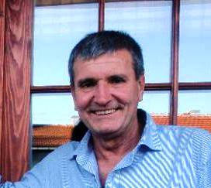
FuadČabaravdić
(predsjednik od 1990. do 1992.)
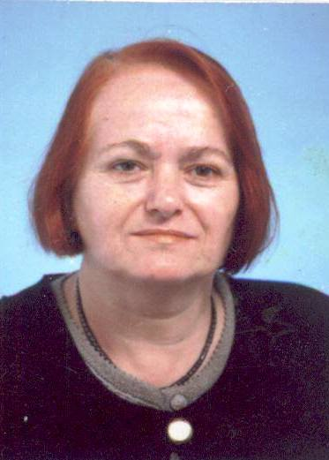
Prof. Safa Bulbulija
(predsjednica od 1992. do 1994.)
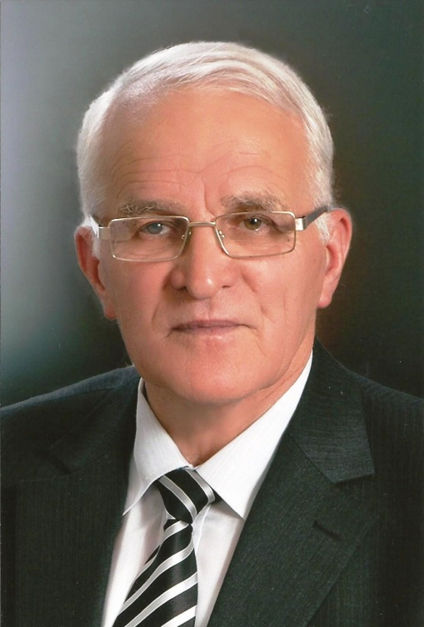
Prof. Džemal Salisaphić
(predsjednik od 1994. do 1996.)
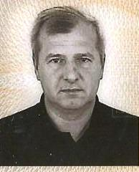
Zijad Čelebić
(predsjednik od 1996. do 2000.)
Prof. NajrudinZilić (predsjednik od 2000. do 2014.)
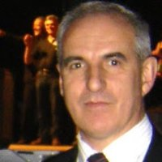
Mersed Šahinović
(predsjednik od 2014. do danas)
U prostorijama Gimnazije „Visoko“ u Visokom, 22.02.2014. godine održana je Skupština BZK“Preporod“. Sjednici je prisustvovalo 25 članova Skupštine. Za predsjednika Skupštine ujedno i predsjednika Izvršnog odbora izabran je gosp. Mersed Šahinović, za zamjenika profesor Asim Muslija.

